Лабораторная работа № 4.4.1  
Изучение дифракционной решетки с помощью гониометра

Цель:

Знакомство с работой и определение спектральных характеристик амплитудной решетки.

Оборудование:

Гониометр, дифракционная решетка, ртутная лампа, плоскопараллельная пластина, призреенный уголковый отражателей, щель с микрометрическим винтом.

Ход работы:

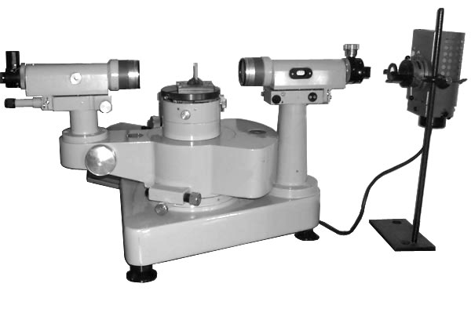

Рис.1 Гониометр

1. Проведем юстировку гониометра и установим начало отсчета, руководствуясь ТО.
2. Подготовим приборы к измерениям, настроим рабочие плоскости, подберем высоту и ширину щели. Начальный угол: ${186}^{∘}{44}^{′′}{36}^{′′}$
3. Убедимся в выполнении формулы $dsinφ_{m}∼λ$: $φ=0^{∘}1^{′}{31}^{′′}$, $N=500\text{штрихов/мм}⇒$ $d=0.002\text{мм}=2000\text{нм}$. Таким образом, $dsinφ_{m}=0.8\text{нм}∼λ$
4. Измерим угловые координаты спектральных линий ртути. Результаты измерений занесем в таблицу:

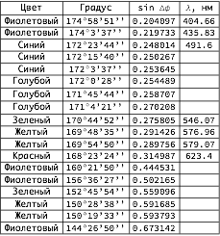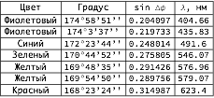

Таблица 1. Угловые координаты спектральных линий ртути.

1. Построим график зависимости $sinΔφ$ от $λ$ (приборная погрешность гониометра ).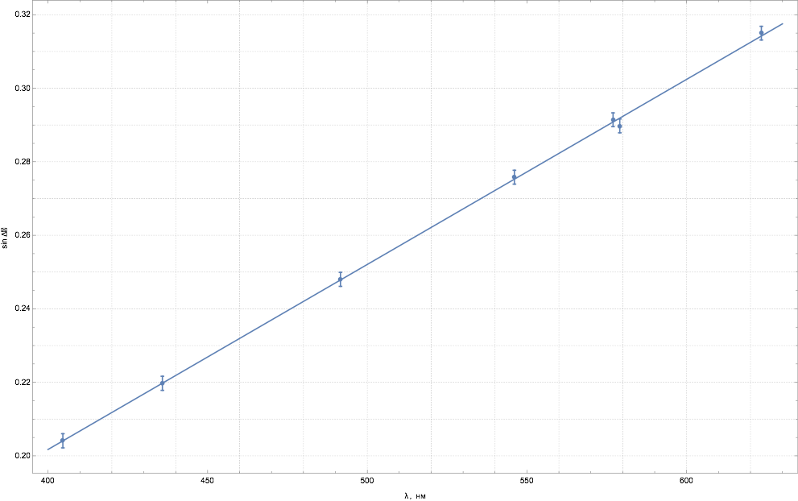  
   Из него найдем $d$:
$$d=\frac{λ}{sin\left(φ-φ_{0}\right)}=\frac{1}{tanα}=\frac{1}{5.0345⋅{10}^{4}}=\left(1985.13±21.48\right)\text{нм}$$

2. Для оценки дисперсии решетки определим угловые коэффициенты координаты линий желтого дуплета по формуле $D=\frac{Δφ}{Δλ}\frac{\text{сек}}{\text{Å}}$. Для расчета теоретического значения используем формулу: $D=\frac{m}{\sqrt{d^{2}-m^{2}λ^{2}}}$:  
   Построили график зависимости $D=f\left(m\right)$ для значения угловой дисперсии, рассчитанных теоретически и экспериментально:
3. Оценим разрешающую способность $R$. Ширина одной из линий желтого дуплета: $δφ={169}^{∘}{48}^{′}{25}^{′′}-{169}^{∘}{48}^{′}{45}^{′′}={20}^{′′}$ $δλ=\frac{δφ}{D}=1.9Å⇒R=\frac{λ}{δλ}=1.9⋅{10}^{3}⇒N=R/m=1.9⋅{10}^{3}$

Вывод:

Научились работать с гониометром, определили спектральные характеристики предложенной амплитудной рещетки: $\left(1985.13±21.48\right)\text{нм}$, т.е. с погрешностью около 1%, оценили угловую дисперсию, для двух порядков: 10 и 24 угловые секунды на ангстрем, а число эффективно работающих штрихов около 1900 штук, а освещенность дифракционной решетки составляет 3.8 мм.